**威科Ovid资源权威保障您的科研学习**

Wolters Kluwer（威科）集团是全球最主要的学术出版集团之一，致力于以数字创新改进临床工作流程，以及传递内容与解决方案，从而推动实践变革，改善病人诊疗和护理质量。Ovid平台是威科集团旗下，全球最受最受欢迎的医学信息服务平台之一，提供多种全文库和文摘库的访问服务，学科领域涵盖生物医学、地质、人文、机械等。

**我校可访问的期刊资源**

Ovid平台链接地址：<https://ovidsp.ovid.com/autologin.html>

**LWW期刊和图书**

Lippincott Williams & Wilkins是世界最重要的专业医学出版社之一，出版400多种高质量生物、医学期刊和图书，为全球众多医师、专业临床医生、护理人员和医科学生提供高质量医学文献资源。LWW期刊品质优越，超过半数的期刊被SCI收录，能够综合反映生物医学在当今全球医学发展上的领先水平，包含Spine、Neurology、 Annals of Surgery、Circulation、Current Opinion in Lipidology等重要期刊。LWW电子图书质量过硬，医学涵盖全面，多本图书入选Doody核心目录，经典图书例如：5-Minute Clinical Consult系列丛书等。

**电子期刊浏览链接：http://ovidsp.ovid.com/ovidweb.cgi?T=JS&CSC=y&PAGE=browse&NEWS=n&DBC=y&BROWSEOPT=browseJournals&D=yrovft**

**电子图书浏览链接：http://ovidsp.ovid.com/ovidweb.cgi?T=JS&CSC=y&PAGE=main&DBC=y&NEWS=n&D=baov**

卡通人物

中度可信度描述已自动生成新刊：

* **American Journal of Gastroenterology**

**ISSN: 0002-9270**

访问链接：https://ovidsp.ovid.com/ovidweb.cgi?T=JS&NEWS=n&CSC=Y&PAGE=toc&D=yrovft&AN=00000434-000000000-00000

作为涵盖胃肠病学和肝病学的主要临床期刊，美国胃肠病学杂志（AJG）为临床医生提供实用和专业的支持，帮助他们处理最常见的胃肠病。

学科主题包括：结肠和小肠；内镜；食管；功能性胃肠疾病；炎症性肠病；肝；胰腺和胆道；病理；儿科；营养/肥胖；胃等

AJG致力于及时发布胃肠病学和肝病学的医学研究：

* 值得注意的红色部分通过总结“红色杂志”中的热点，发表文章，辩论和社论，涵盖技术，方法，道德，实践管理以及国际临床社区关注的其他重要事项来开始每个问题。
* 最新水平的原创研究，涵盖临床胃肠病学和肝病学的范围，包括最新的新兴发展临床研究。
* 研究重点总结了特定文章中的当前知识和新呈现的信息 - 这对于忙碌的临床医生来说是一个有用的工具。
* 社论突出了国际胃肠病学和肝病学的重要问题。
* 深入探讨胃肠病学和肝病的热门话题。
* ACG实践指南介绍了诊断和治疗一系列影响胃肠道疾病的最佳实践。

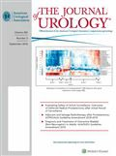

* **Journal of Urology**

**ISSN: 0022-5347**

访问链接：<http://ovidsp.ovid.com/ovidweb.cgi?T=JS&NEWS=n&CSC=Y&PAGE=toc&D=yrovft&AN=00076734-000000000-00000>

美国泌尿外科协会官方刊物（AUA），以及该领域最广泛阅读和高被引的期刊。《泌尿学杂志》对临床相关内容涵盖全面，从而确保在泌尿学领域的前沿位置。

这本优秀期刊介绍了关于研究和实践的关键领域的调查研究，提供了世界上最好和最重要的泌尿学文献的简短缩写的调查文章，以及关于重要临床观察的实践导向报告。

期刊涵盖相关学科广泛，包括:：儿科泌尿学、泌尿肿瘤（癌症）、肾移植、男性不育、结石（尿路结石）、女性泌尿科（尿失禁和盆腔出口松弛障碍）、神经泌尿学（排尿障碍，尿动力学评估，患者和勃起功能障碍或阳痿）。

使用指南

# Ovid平台上的LWW期刊全文

在右侧框架中，将显示各种**文献工具**。

选择**“全文（PDF格式）”**时， 文献全文将显示在新的浏览器选项卡中。

选择**“输出所有图像文件到幻灯片"**可将文献中的所有图像输出生成PPT文件。

使用**“大纲”**功能时，直接跳转到全文中对应的章节段落

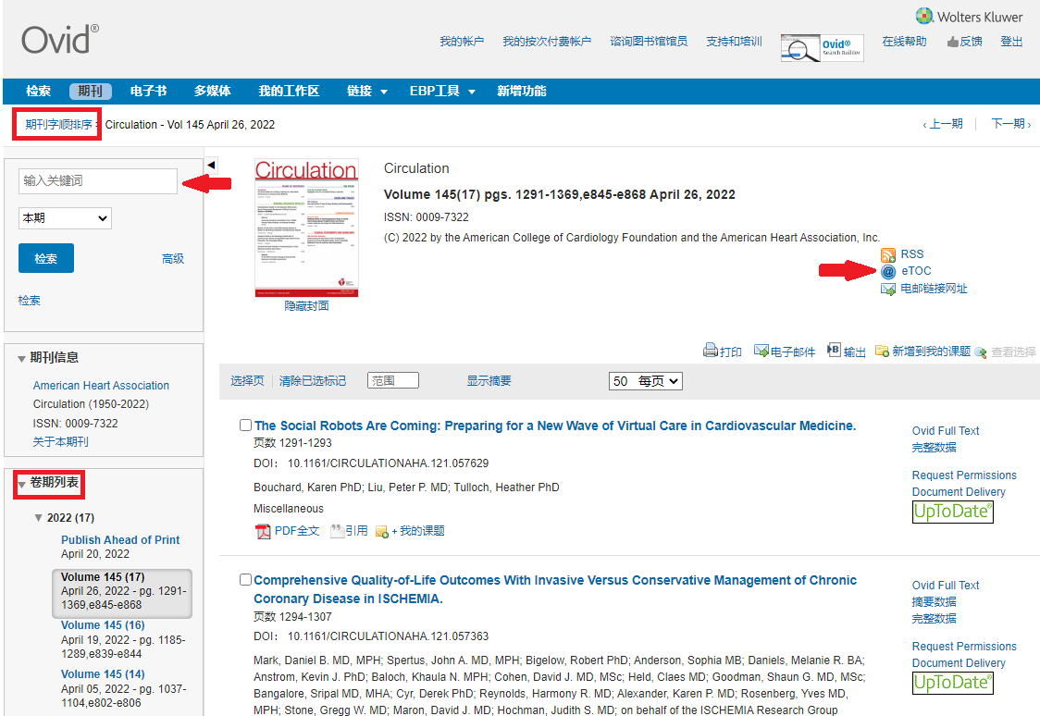

点击左上角的“**期刊字顺排序”**返回期刊浏览页面

左上角的**“搜索框”**检索期刊所有内容。

使用**“eTOC（电邮订阅期刊目次）”**将添加该期刊到您的个人订阅列表中，您可以通过电子邮件接收该期刊最新发表文章的题录信息。

选择**“卷期列表”**浏览该期刊目前所有的刊期内容信息

# 期刊浏览

# 

点击左上角导航栏中的“**期刊”**进行期刊浏览。

左上角的**“搜索框”**可以进行期刊题名的搜索。

使用**“依订阅状态筛选”**可以查看您单位订购的期刊和Ovid平台所有期刊（未订购期刊不能看全文）。

使用**“依刊名筛选”**按期刊题名首字母顺序浏览期刊

# 文献检索

# 

点击左上角导航栏中的“**检索”**对所选资源进行检索。

**“检索历史”**显示在页面顶部。

使用**“基本检索”**可以对单词、短语、甚至句子进行检索。勾选**“包含相关词汇”**自动进行检索词的不同时态、单复数、同义词、近义词等的扩展检索。

检索框下面的**“常用限制”**可以对检索结果进行所选项目的筛选（可以多选）。

# “更多限制”查看所有可以进行筛选的选项

具体的检索内容和使用的检索词在左侧栏显示。

在基本搜索模式下， 搜索结果按相关性顺序显示。 五颗★表示最相关，依次递减。

搜索结果右侧显示各种链接，包括网HTML全文、查看完整书目记录等。

仅在使用基本搜索模式时，最右侧橘色背景显示开放获取文献结果。

搜索结果顶部显示四个输出选项。

在输出检索结果时，先选择想输出的文献。检索结果顶部选择“所有”，或者勾选文献序号旁边的方框。

# 检索结果顶部提供4种输出选项：打印、电子邮件、输出和我的课题

# 审校：latin

# 组稿：资源建设中心